報酬 - 費用弁償
振込先  金融機関名 | 銀 行  信用金庫  農業協同組合 | 支店
預金種目 | 普通・当座
口座番号 | 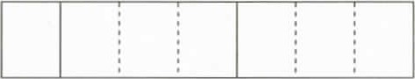
フリガナ
預金名義人
- 預金の種目は、普通又は当座に限ります。
- 預金の名義人は、本人に限ります。
- 預金の名義人欄は、金融機関に登録したそのままを記入して下さい。
- 口座番号等を間違えないよう記入して下さい。

上記の情報がわかる通帳の写しを添付してください。

